https://recettesfood.com

طريقة عمل : دجاج تكا ماسالا
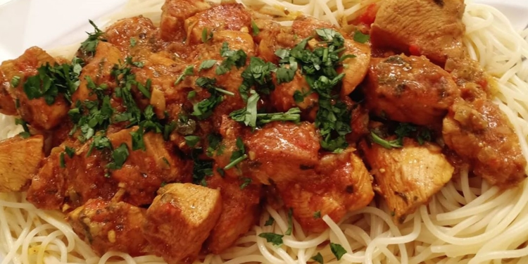
المقادير :- كيلو صدور دجاج مكعبات بصلة مكعبات ١طماطم مكعبات ١فلفل رومي مكعبات ثوم مهروس زنجبيل مهروس ملعقة كبيرة نعناع مفروم ملعقة كبيرة كزبرة مفرومة ٢ملعقة كبيرة عصير ليمون كوب ونصف ماء ربع كوب زبادي 2ملعقة كبيرة زيت زيتون ملعقة كبيرة حبوب كمون ٣حبة قرنفل صحيح ٢فص حبهان صحيح ملعقة صغيرة كزبرة جافة كركم شطة م ك بهارات جرام ماسالا ملح فلفل أسود حب طريقة التحضير :- في طاسة على النار نحمص كل التوابل الصحيحة ثم نطحنها في المطحنة ونتبل بها قطع الدجاج مع إضافة زيت الزيتون والزبادي وعصير الليمون ثم نضع قطع الدجاج في حلة على النار ونضع عليها البصلة والثوم والزنجبيل ونقلب ثم نضع الفلفل الرومي والنعناع والكزبرة المفرومة والطماطم ونقلب ونضيف الماء ثم نضع الكركم والشطة والكزبرة الجافة والملح ونتركها على النار حتى تمام النضج ثم تقدم مع المكرونة المسلوقة وبالهنا والشفا

طريقة عمل : دبابيس الدجاج بصوص الباربيكيو
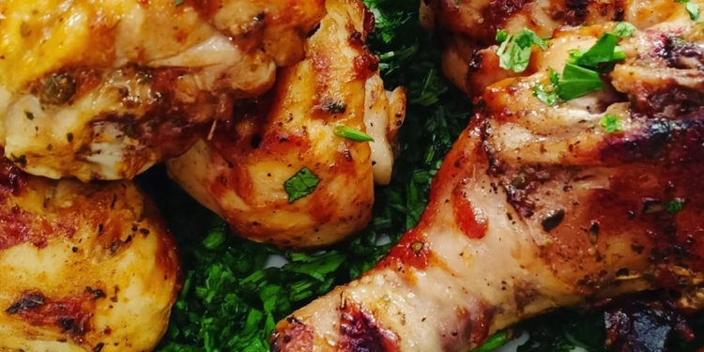

المقادير :- كيلو دبابيس دجاج 2بصل مبشور بهارات دجاج ملح فلفل أسود (الصوص) نصف كوب صوص باربيكيو 2ملعقة كبيرة كاتشب زعتر فريش زيت ذرة ثوم بودر طريقة التحضير :- نتبل دبابيس الدجاج بالبصل المبشور وبهارات الدجاج والملح والفلفل الأسود والقليل من زيت الزيتون ثم نضعها على الشواية ثم في بولة نخلط كل مكونات الصوص مع بعض وندهن بها دبابيس الدجاج ونتركها على الشواية حتى تنضج ثم تقدم بالهنا والشفا
الوصفة : مشروم الاستفد
المقادير :- نصف كيلو مشروم ربع كوب سبانخ سوتيه بصل مفروم ثوم مفروم 2ملعقة كبيرة زيت زيتون جبنة شيدر أو موتزاريلا طريقة التحضير :- في ووك على النار نضع المشروم بعد تقطيعه ونشوحه مع القليل من زيت الزيتون ثم في ووك آخر على النار نشوح البصل والثوم مع زيت الزيتون والسبانخ ثم نضع عليهم المشروم ونقلب ثم نضعه في طبق ونغطي الوجه بالجبنة الموتزاريلا وندخله الفرن حتى تذوب الجبنة ويأخذ الوجه لون ويقدم بالهنا والشفا

طريقة عمل : ستيك لحم
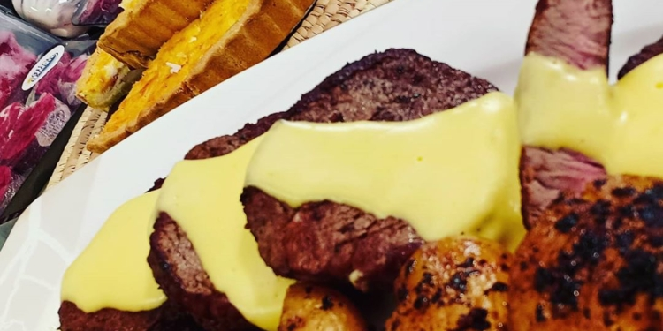
المقادير :- ٤قطعة ستيك The Farm رأس ثوم زهر روز ماري ربع كوب زبدة ملح خشن فلفل أسود مجروش طريقة التحضير :- نقطع الستيك ونلفه بالدبارة ثم نتبله بالملح الخشن والفلفل الأسود المجروش ثم في طاسة على النار نضع القليل من الزيت ثم نضع قطع اللحمة مع عود روز ماري ورأس ثوم ونشوحها جيداً ثم نضيف عليها صوص الهولنديز وتقدم بجانب البطاطس المحمرة وبالهنا والشفا
صلصة الهولنديز
المقادير :- ربع كوب ماء ربع كوب خل ٣أصفر بيض نصف كوب زبدة 1حبة خلنجان صحيح ورقة لاورا فلفل أسود حب طريقة التحضير :- في حلة على النار نضع الماء ثم نضيف ورقة اللاورا والخلنجان والفلفل الأسود الحب والخل ونقلب ثم نضع صفار بيض في بولة ونضيف عليه خليط الماء والخل والتوابل ونقلب جيداً جداً ثم يقدم بالهنا والشفا
الوصفة : بطاطس محمرة
المقادير :- ٨بطاطس صغيرة ماء مغلي ملح زيت للتحمير طريقة التحضير :- نسلق البطاطس ثم نشوحها في زيت تشويح لحمة الاستيك ثم نحمرها في زيت غزير ساخن وتقدم بالهنا والشفا
الوصفة : كيش لورين
المقادير :- (للعجينة) 250جرام دقيق رشة ملح 160جرام زبدة باردة مكعبات بيضة ملعقة كبيرة حليب (للحشوة) 225جرام رومي مدخن مكعبات 2كوب جبنة مبشورة 3بيض 250مللي كريمة طهي رشة جوزة الطيب طريقة التحضير :- (لعمل العجينة) نسخن الفرن مسبقاً على درجة حرارة 180 وفي بولة ننخل الدقيق مع الملح ثم نضيف الزبدة ونفركها بالأصابع إلى أن يصبح قوام المزيج رملي ثم نصنع حفرة في الوسط وفي بولة أخرى نخلط البيض مع الحليب ثم نصب الخليط في الحفرة ونخلط المكونات مع بعض إلى أن تتشكل كرة عجينة ونضع كرة العجينة على الرخامة وندلكها براحة اليد مرتين إلى ثلاث مرات ثم نغلفها بورق نايلون ونضعها في الثلاجة لتبرد لمدة 30 دقيقة ثم نفرد نمدد لتصبح بسمك 2- 3مم وننقلها إلى قالب التارت ثم نقطع كل الزوائد على الأطراف ونخز كامل سطحها بالشوكة ونضع قالب التارت في الثلاجة لمدة 30 دقيقة ثم نضع ورقة فرن في الوسط فوق العجينة ونملأها بفاصوليا جافة ثم نخبزها لمدة 25 دقيقة ثم نتخلص من الفاصوليا وورقة الفرن ونستمر بالخبز لمدة 10 دقائق ونوزع الرومي المدخن فوق العجينة ثم نرش فوقها الجبنة ثم نصب خليط الحشوة ونخبز الكيش في فرن مسخن مسبقاً لمدة 30 دقيقة ثم نتركه ليبرد لمدة 5 دقائق قبل التقديم ويقدم بالهنا والشفا (لعمل الحشوة) في بولة نخفق البيض وكريمة الطهي وجوزة الطيب

طريقة عمل : عرق اللحمة الباردة
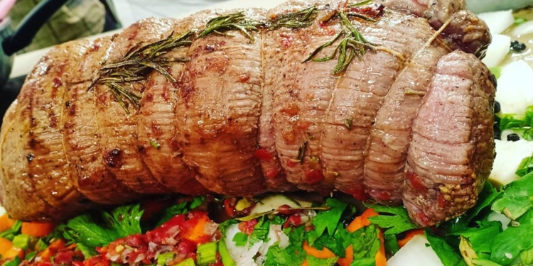
المقادير :- عرق لحمة The Farm (التتبيلة) روز ماري فريش بصل مبشور 1طماطم مبشورة زيت ذرة ملح خشن فلفل أسود مجروش (للتسوية) 2بصل كرفس فرنساوي جزرة كرات بلدي ماء ساخن ورق لاورا حبهان صحيح فلفل أسود حب (الصوص) 2ملعقة كبيرة زبدة 2ملعقة كبيرة دقيق ناتج التسوية نصف كوب كريمة طهي
طريقة التحضير :- (لتتبيل العرق) نلف عرق اللحمة بالدوبارة ونتبله بالطماطم المبشورة وماء البصل وزيت الذرة والفلفل الأسود المجروش ثم نرش عليه ملح خشن وروز ماري مفروم ونخلطهم جيداً (للتسوية) نقطع البصل والجزر والكرفس والكرات إلى مكعبات ونضعهم في صينية فرن ونضيف عليهم الفلفل الأسود الصحيح والحبهان الصحيح وورق اللاورا ثم في طاسة على النار نضع القليل من الزيت ثم نضع العرق ونشوحه حتى يأخذ لون من جميع الجوانب ثم نضعه مع الخضار في صينية الفرن ونغلفه بفويل وندخله الفرن حتى تمام النضج وبعد خروجه من الفرن نضع العرق مع ناتج التسوية في طبق والخضار في طبق آخر (لعمل الصوص) في طاسة على النار نضع الزبدة ثم نضيف الدقيق وكريمة الطهي وناتج التسوية والقليل من الفلفل الأسود ونقلبهم مع بعض حتى يثقل قوام الصوص ثم نضع الصوص على العرق ويقدم بالهنا والشفا ويمكن وضع جزء من هذا الصوص على المكرونة المسلوقة

طريقة عمل : فطيرة الدجاج والمشروم
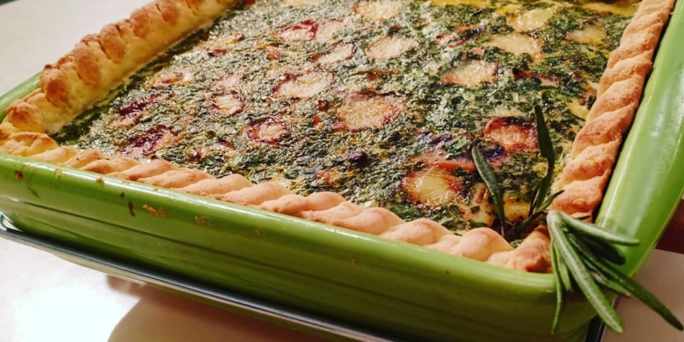
الوصفة : فطيرة الدجاج والمشروم
المقادير :- (العجينة) نصف كيلو دقيق كوب زبدة 2أصفر بيض ملح ملعقة كبيرة سكر كوب ونصف حليب للعجن (الحشو) 2صدور دجاج بصلة مفرومة كوب مشروم روز ماري مفروم زيت بهارات دجاج بابريكا ملح فلفل أسود (الأبراي) 4بيض كوب حليب كوب كريمة طهي كزبرة مفرومة جبنة كاممبير مبشورة ملح فلفل أسود
طريقة التحضير :- نضع في العجان الدقيق والزبدة والسكر ونخفق حتى تتكون عجينة ذات قوام رملي (مثل رمل البحر) ثم نضيف صفار البيض بالتدريج ونعجن بالحليب حتى تتكون عجينة متماسكة ونخرجها من العجان ونفردها بالنشابة ثم نحضر بايركس وندهنه زبدة ثم نضع عليه العجينة بعد فردها ونساويها من الأطراف ونزيل الأطراف الزائدة ونبصم الأطراف بالبصامة بالشكل الموضح في الحلقة ونتركها جانباً ثم نقوم بتحضير الحشوة حيث نحضر طاسة ونضع بها القليل من الزيت ثم نقطع صدور الدجاج مكعبات ونضعها في الطاسة ونضيف عليها التوابل والبصل المقطع جوانح بالورب والمشروم المقطع شرائح والروز ماري المفروم ونقلبهم ونتركهم على النار حتى يتشوحوا جيداً ثم نضع الحشوة في البايركس فوق العجينة ثم نقوم بتحضير الأبراي حيث نحضر بولة ونكسر فيها البيض ونضيف عليه اللبن وكريمة الطهي والبقدونس المفروم والملح والفلفل الأسود ونخفق جيداً ثم نصب الأبراي على الفطيرة ونضع على الوجه قطع الجبنة الكاممبير وندخلها الفرن على درجة حرارة 160 لمدة من 25-30 دقيقة ثم تخرج من الفرن وتقدم
الوصفة : شرائح اللحم بالباف باستري
المقادير :- عرق فيليه عجينة باف باستري 2بصل مبشور طماطم مبشورة زعتر فريش روز ماري فريش طبق مشروم نصف كوب زبدة صوص أحمر ملح فلفل أسود (للوجه) بيضة 2ملعقة كبيرة سمسم محمص 2ملعقة كبيرة حبة البركة طريقة التحضير :- نقطع العرق الفيليه شرائح كما وضحنا بالحلقة ثم نضع شرائح الفيليه في بولة ونتبلها بالبصل المبشور والطماطم المبشورة والزعتر والروز ماري المفرومين والملح والفلفل الأسود ونتركها في التتبيلة لمدة ساعتين ثم نحضر طاسة ونضع بها الزبدة ثم نضيف شرائح اللحم المتبلة والمشروم المقطع شرائح ونقلبهم حتى يتشوحوا جيداً ثم نفرد عجينة الباف باستري ونضعها في صاج وندهنها بالصوص الأحمر ثم نضع حشوة شرائح اللحم والمشروم ونقفل عليها العجينة وندهنها بصفار بيض ونرش على الوجه سمسم وحبة البركة ونخرم العجينة بالشوكة ثم ندخلها الفرن حتى تنضج وتأخذ لون وتخرج من الفرن وتقدم

طريقة عمل : تشيكن راب بيكون

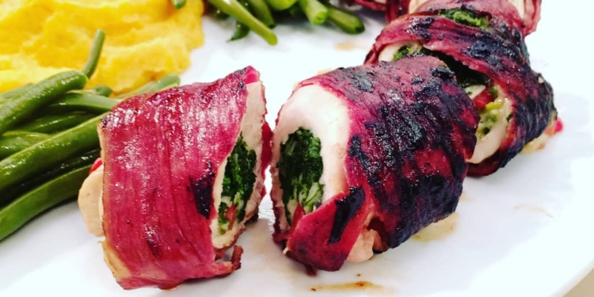
الوصفة : تشيكن راب بيكون
المقادير :- بيف بيكون صدور دجاج ريحان فريش سبانخ طماطم جبنة موتزاريلا كريمة طهي زبدة (التتبيلة) بصلة مبشورة طماطم مبشورة أعشاب مستردة زيت زيتون بابريكا ملح فلفل أبيض طريقة التحضير :- نفتح كل صدر على شكل جيب وندقه بالمدق جيداً دون أن يقطع ثم تتبل الصدور بالتتبيلة “ويفضل تركها في التتبيلة يوم كامل في الثلاجة” ثم نشوح السبانخ في ثوم وزبدة ونحشي بها الصدور مع الطماطم المقطعة مكعبات والجبنة الموتزاريلا ونلف كل صدر على شكل رول ثم نلف فوقه شريحة بيف بيكون ونضع الصدور الملفوفة في الفريزر لمدة ساعتين ثم نحضر جريل ونضع فيه رشة زيت ونسوي الصدور في الجريل حتى تأخذ لون من جميع الجوانب ثم تقدم مع البطاطا البيوريه والفاصوليا الخضراء المسلوقة والمشوحة

طريقة عمل : ‎رولات اللازانيا بالكفته ‎
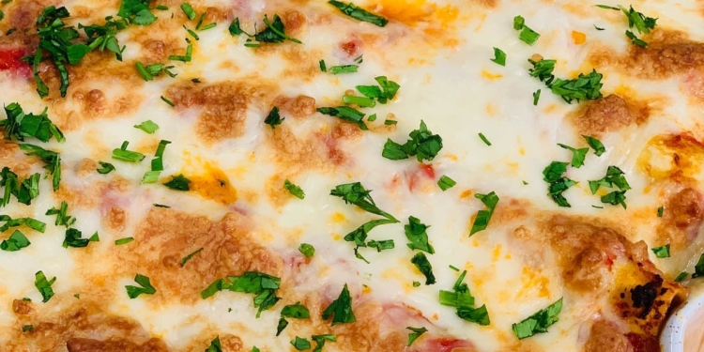
المقادير ‎باكيت لازانيا مسلوقه ٣/٤ سوا بملح و قليل من الزيت ‎للصوص :
‎٢ كوب طماطم معصوره ‎٣ معالق كبار صلصه ‎بصله صغيره مفرومه ‎مكعب مرقه ‎ملح ‎فلفل ‎للكفته ‎كيلو لحمه مفرومه ‎بصله كبيره مفرومه ‎معلقتين كبار بقدونس مفروم ‎ملح ‎فلفل
‎بهارات سبعه ‎للوجه ‎ جبنه موتزريلا ‎بقدونس مفروم ‎الطريقه ‎لعمل الصلصه ‎في حله صغيره يوضع معلقه كبيره من الزيت ثم يوضع البصل وعصير الطماطم و الصلصه والتوابل و رشة السكر ثم يترك حتي يتسبك جيدا ‎لعمل الكفته ‎في بوله تخلط كل مكونات الكفته مع بعض جيدا ثم تشكل الي اصابع ‎يأخذ كل إصبع من الكفته ويلف عليه اللازانيا
‎في صينية فرن يوضع نصف كمية الصوص ثم ترص اللازانيا ثم طبقه اخري من الصلصه و يرش ع الوجه موتزريلا ‎تدخل فرن سخن حتي تمام النضج ‎تزين بالبقدونس المفروم

طريقة عمل : بابا غنوج باللحمة المفرومة
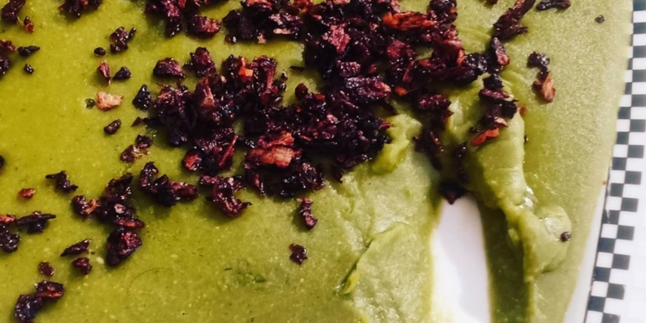
الوصفة : بابا غنوج باللحمة المفرومة
المقادير :- 2باذنجان رومي 4فص ثوم مفروم 2ليمون 2ملعقة كبيرة خل زيت عافية علبة زبادي ربع كوب طحينة كمون بابريكا ملح (اللحمة) نصف كيلو لحمة مفرومة بصلة مفرومة طماطم مفرومة كزبرة مفرومة زيت عافية ملعقة كبيرة صلصة كوب شوربة بهارات لحمة جوزة الطيب ملح فلفل أسود
طريقة التحضير :- نشوي الباذنجان على النار كما وضحنا في الحلقة ثم نفرمه جيداً ونضيف عليه البقدونس والثوم المفروم وعصير ليمونة والكمون والبابريكا والملح والزبادي والطحينة والخل والزيت ونخلطهم مع بعض جيداً ثم في طاسة على النار نضع ملعقتين زيت ثم نضيف اللحمة المفرومة ونشوحها ثم نضيف البصل والثوم والملح والفلفل الأسود وبهارات اللحمة ورشة جوزة الطيب والطماطم والصلصة والقليل من الشوربة ونقلب ونتركهم على النار حتى تتعصج اللحمة وتنضج تماماً ثم نضع الكزبرة المفرومة ونقلب ثم نرفعها من على النار ثم نضع خلطة البابا غنوج في طبق التقديم ونضع على الوجه اللحمة المفرومة المعصجة وتقدم بالهنا والشفا
الوصفة : البصارة
المقادير :- 2كوب فول مدشوش 2بصل مفروم 5فص ثوم مفروم ربع كوب بقدونس مفروم ربع كوب شبت مفروم ربع كوب كزبرة مفرومة نصف حزمة كرات بلدي 2ملعقة كبيرة سمنة كريستال ربع ملعقة صغيره نعناع جاف ربع ملعقة صغيره كمون ربع ملعقة صغيره ملح ربع ملعقة صغيرة فلفل أسود (للوجه) 2بصل محمر طريقة التحضير :- في حلة على النار نضع ملعقتين سمنة ثم نضع البصل والثوم حتى يأخذوا لون ذهبي فاتح ثم نضيف الفول المدشوش والكرات والشبت والبقدونس والكزبرة والكمون والنعناع الجاف والملح والفلفل الأسود ونقلب جيداً ثم نضيف الماء الساخن ونقلب ونترك الخليط على النار حتى تمام النضج ثم نضع خليط البصارة في الخلاط ونضربه جيداً ثم نعيده في الحلة على النار مرة أخرى ونتركه قليلاً ثم نغرف البصارة في أطباق ونضع على الوجه البصل المكرمل وتقدم بالهنا والشفا
الوصفة : الشكشوكة
المقادير :- 6بيض بصلة مفرومة ثوم مفروم فلفل رومي مفروم ريحان مفروم زعتر مفروم عصير طماطم 2ملعقة كبيرة صلصة سمنة زيت ملح فلفل أسود طريقة التحضير :- في طاسة على النار نضع القليل من الزيت ثم نضع البصلة حتى تأخذ لون ذهبي فاتح ثم نضع الثوم والريحان والفلفل الرومي والزعتر والملح والفلفل الأسود ونقلب جيداً ثم نضيف الصلصة وعصير الطماطم ونتركها على النار حتى تتسبك ثم في بولة نخفق البيض مع رشة من الملح والفلفل الأسود ثم نضعه في الطاسة تدريجياً مع التقليب المستمر ونتركه على النار حتى تمام النضج وتقدم الشكشوكة بالهنا والشفا

طريقة عمل : صدور الدجاج المحشية بالجبنة
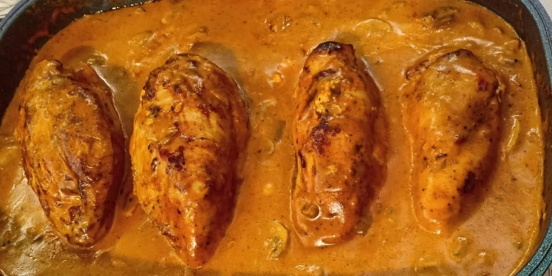
المقادير :- 4صدور دجاج بصل مبشور طماطم مبشورة نصف كيلو جبنة فيتا زيت ذرة ملعقة كبيرة مستردة بهارات دجاج ملح فلفل أسود (الصوص) ثوم مفروم طبق مشروم زبدة 2ملعقة كبيرة صلصة كوب كريمة طهي 2ملعقة كبيرة دقيق كوب شوربة بابريكا ملح فلفل أسود
طريقة التحضير :- نقوم بفتح كل صدر من صدور الدجاج مثل الساندوتش ونتبلهم بماء البصل وبشر الطماطم والمستردة وبهارات الدجاج والملح والفلفل الأسود والقليل من الزيت ونتركهم في التتبيلة لمدة ساعتين ثم نحشيهم بالجبنة الفيتا ثم في الجريل نضع القليل من الزيت ثم نشوح صدور الدجاج ثم ندخلها الفرن لتكمل تسويتها (لعمل الصوص) في نفس الجريل نضع قطعة زبدة ثم نضيف المشروم “مقطع شرائح” ثم نضيف الثوم المفروم ونقلب حتى يتشوحوا ثم نضع الصلصة والدقيق ونقلب ثم نضيف كريمة الطهي والملح والفلفل الأسود والبابريكا والشوربة ونترك الصوص حتى يغلي ثم يقدم مع صدور الدجاج المحشية وبالهنا والشفا

طريقة عمل : كبدة شرائح مع خبز بالحمرة
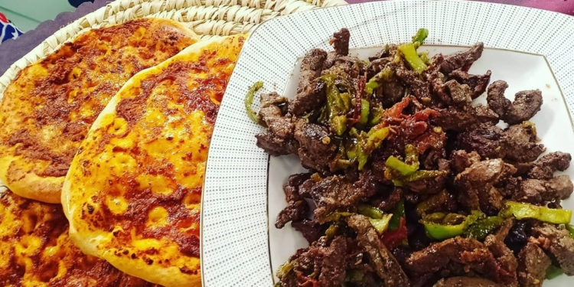
المقادير :- نصف كيلو كبدة بلدي ثوم مفروم ليمونة فلفل حار فلفل رومي طماطم كزبرة جافة كمون ملح (خبز بالمحمرة) ٣كوب دقيق ملعقة كبيرة خميرة علبة زبادي ملعقة كبيرة سمنة ملح ملعقة صغيرة سكر حليب للعجن (سلطة المحمرة) فلفل رومي أحمر ثوم خل عصير ليمون زيت زيتون 2ملعقة كبيرة صلصة عين جمل طريقة التحضير :- (لعمل الكبدة) فى طاسة ساخنة على النار نضع الكبدة ونضيف عليها الثوم المفروم والقليل من الزيت ونشوحها ثم نضع الفلفل الرومي والفلفل الحار والطماطم “مقطعين مكعبات صغيرة” والكزبرة الجافة والكمون والملح وعصير الليمون ونقلب حتى تمام النضج وتقدم بجانب الخبز بالمحمرة وبالهنا والشفا (لمعل الخبز بالمحمرة) في العجان نضع كل المكونات ونعجن بالحليب لمدة ١٠ دقائق حتى تتكون عجينة متماسكة ثثم نتركها ترتاح لمدة ربع ساعة ثم نشكلها على شكل كرات متساوية ثم نفرد كل كرة ونضع عليها سلطة المحمرة ونضغط عليها قليلاً ونكرر حتى إنتهاء كرات العجينة ونرص أرغفة الخبز في صاج مرشوش بالدقيق وندخله الفرن على درجة حرارة 180 حتى تمام النضج ويقدم بالهنا والشفا (لعمل سلطة المحمرة) نشوي الثوم والفلفل الرومي الأحمر والطماطم بالقليل من زيت الزيتون ثم في الكبة نضع كل المكونات ونفرمها جيداً

طريقة عمل : البيتزا من الشيف محمد حامد
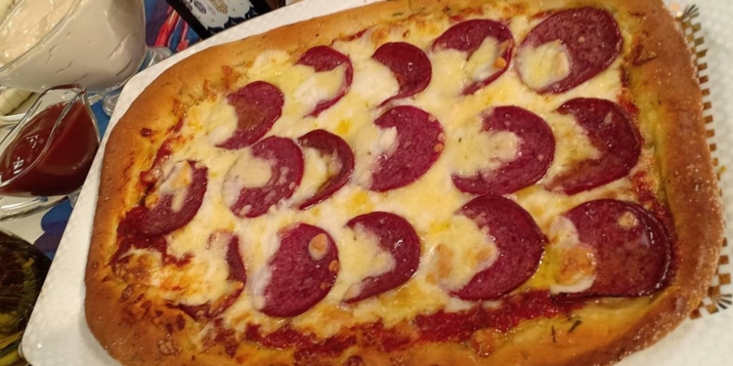

المقادير :- (العجينة) 4كوب دقيق 2ملعقة كبيرة سكر ملعقة صغيرة ملح ملعقة كبيرة زعتر جاف ملعقة كبيرة خميرة ربع كوب زيت زيتون (للتسوية) 2فص ثوم 2عود روز ماري فريش نصف كوب زيت زيتون (الصوص) 5طماطم مشوية 5فص ثوم مفروم نصف كوب كاتشب زعتر جاف ملح فلفل أسود (الحشو) ربع كيلو سلامي ربع كيلو جبنة شيدر ربع كيلو جبنة موتزاريلا 4مكعب جبنة كريمي
طريقة التحضير :- في العجان نضع كل مكونات العجينة ونعجن بماء دافئ حتى تتكون عجينة متماسكة ثم نضعها في بولة ونغطيها ونتركها تخمر ثم نشكلها على شكل كرات متساوية ونتركها ترتاح قليلاً ثم نفرد كل كرة على سطح مرشوش بالدقيق ثم نفردها على صينية البيتزا ونسكنها فيها جيداً “أو نفردها على طبق راك” ثم نضع عليها صوص البيتزا ثم نضع الحشوة حسب الرغبة (السلامي – ميكس جبن – جمبري) ثم ندهن الوجه بخليط التسوية وندخلها الفرن على درجة حرارة 220 حتى تمام النضج وتقدم بالهنا والشفا (للتسوية) نخلط كل المكونات مع بعض ونتركها جانباً (لعمل الصوص) في الكبة نضع كل المكونات ونضيف عليها جزء من خليط التسوية ونخلطهم مع بعض جيداً
الوصفة : بيتزا الجمبري
المقادير :- عجينة بيتزا صوص بيتزا نصف كيلو جمبري وسط ثوم عصير ليمون مستردة زيت زيتون ربع كيلو جبنة شيدر ربع كيلو جبنة موتزاريلا كمون بابريكا ملح طريقة التحضير :- نفرد عجينة البيتزا على صينية ونضع عليها صوص البيتزا ثم نضع الجبن ثم الجمبري وندخلها الفرن على درجة حرارة 220 حتى تمام النضج وتقدم بالهنا والشفا (لعمل الجمبري) فى بولة نخلط الجمبري مع المستردة وعصير الليمون وزيت الزيتون والثوم المفروم والبهارات كلها ثم نشوحه في طاسة على النار

طريقة عمل : كفتة الأرز
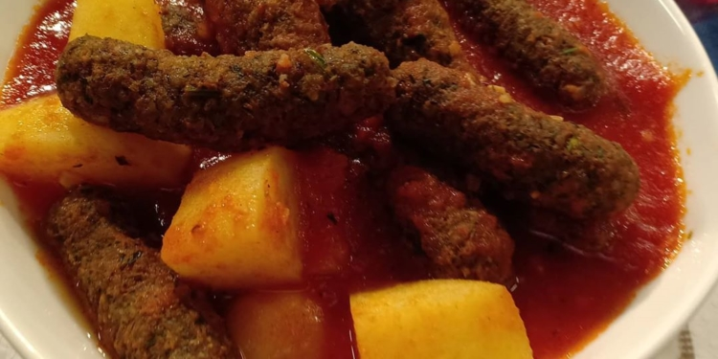
المقادير :- نصف كيلو لحمة مفرومة نصف كيلو أرز مصري حزمة شبت حزمة بقدونس حزمة كزبرة 5فص ثوم 2بصل رشة بيكنج صودا بهارات لحمة ملح فلفل أسود زيت للتحمير (الصوص) ثوم مفروم بصلة مفرومة 2بطاطس لتر عصير طماطم 2ملعقة كبيرة صلصة سمنة بلدي لتر شوربة لحمة ملعقة كبيرة سكر ملح فلفل أسود
طريقة التحضير :- في بولة نضع اللحمة المفرومة مع الخضرة وقطع البصل والثوم وبهارات اللحمة والملح والفلفل الأسود ونعجن جيداً ثم نطحن الأرز في الكبة ونضيفه على اللحمة المفرومة ونقلب جيداً ثم نضعهم في الكبة ونفرمهم جيداً ثم نضيف البيكنج صودا ونقلب ثم نشكل الكفتة على شكل أصابع ونحمرها في زيت غزير ساخن ثم في حلة على النار نضع السمنة ثم نضع البصل والثوم ونشوحهم حتى يأخذوا لون ذهبي فاتح ثم نضيف المرقة ونقلب ثم نضع عصير الطماطم والسكر والملح والفلفل الأسود ونترك الصوص يأخذ غلوة ثم نضيف البطاطس ونقلب ثم نضيف الكفتة ونتركها على النار حتى تتشرب من الصوص ثم تقدم بالهنا والشفا

طريقة عمل : سلطة الكرنب الأحمر والكركديه
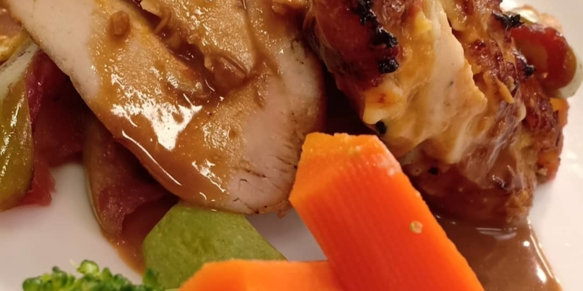

الوصفة : سلطة الكرنب الأحمر والكركديه
المقادير :- كرنب أحمر مشروب كركديه جبنة فيتا طماطم شيري فجل حبوب رمان طريقة التحضير :- نضع بصلة مقطعة جوانح في طاسة فيها رشة زيت ونشوح البصلة حتى تذبل ثم نضيف الكرنب المبشور ثم نضيف مشروب الكركديه مع ماء مغلي ونقلب ثم نغطي عليها ونتركها حتى تتكرمل ثم نضيف الفجل والتفاح وحبوب الرمان ونقلب حتى يتكرملوا مع الكرنب والبصل ثم نحضر فورمة ونضع فيها الخليط ونضع فوقها مكعبات الجبنة الفيتا وصوص الترياكي والزعتر الفريش والطماطم الشيري وتقدم
الوصفة : بسبوسة حادقة
المقادير :- 100جرام سميد بسبوسة 220مللي لبن أو ماء جبنة مبشورة زعترفريش بلح رطب أسمر مكعبات مرقة دجاج هوت صوص ملح فلفل أسود طريقة التحضير :- نضع اللبن مع المرقة في حلة ثم نضيف الجبنة المبشورة والزعتر ونقلب وأثناء التقليب نضيف السميد تدريجياً حتى يثقل القوام ثم نشكلها في الفورمة وتقدم مع البلح الأسمر
الوصفة : صدور دجاج محشية بصل مخلل
المقادير :- صدر دجاجة 100جرام بصل مخلل 20جرام جبنة مبشورة زعتر فريش تفاح حبوب رمان طماطم مجففة هوت صوص مرقة دجاج لبن ليمون بودر ثوم بودر بصل بودر جوزة الطيب بهارات الشرق الأوسط ملح فلفل أسود طريقة التحضير :- نتبل الصدور جيداً ونتركها في الثلاجة لمدة ساعتين أو لمدة ليلة كاملة ثم نقوم بتحضير الحشوة حيث نشوح البصل بالخل على النار ثم نضيف عليه الجبنة المبشورة والزعتر والتفاح وحبوب الرمان والطماطم المجففة ونقلب حتى تتجانس كل المكونات ثم نبدأ بحشو الصدور ووضعها في الجريل حتى تأخذ صدمة من الجانبين ثم ندخلها الفرن تكمل تسويتها وتقدم مع البسبوسة الحادقة
الوصفة : أرز باللبن كرات ملفوفة بالمكسرات
المقادير :- لتر حليب 100جرام أرز مصري 150جرام سكر مكسرات طريقة التحضير :- نضع اللبن على النار في حلة ثم نضيف عليه الأرز ونقلبه ونتركه على النار حتى يسلق ثم نرفعه من على النار ونتركه يبرد ثم نبدأ بتشكيله على شكل كرات ونغلفه بالمكسرات ويزين بصوص فراولة ومكسرات مجروشة ويقدم

